為台灣加油打氣專欄(171)一個完全自行發展的繪圖系統

李家同

我們所使用的軟體中，最複雜的應該算是作業系統，因為它還牽涉到電腦的硬體和通訊。最普通的是一般的應用程式，這一類軟體和作業系統是沒有什麼太大關係的，發展這類軟體可以不太懂得作業系統。還有一種軟體和作業系統有密切的關係，發展的軟體工程師必須相當了解作業系統所提供的各種功能。

我今天要介紹的是一個繪圖系統，這個繪圖系統叫作Violet，是由靜宜大學的吳賦哲教授所發展的，這個系統很像現在很多工程師所用的Visio繪圖系統。以下的影片顯示這個繪圖系統的功能。

https://youtu.be/oou27MsjeqI

以下幾張圖都是用Violet畫出來的:
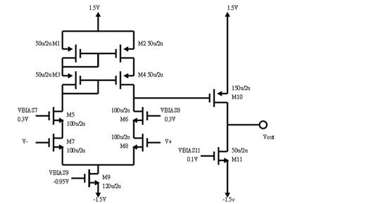
圖一

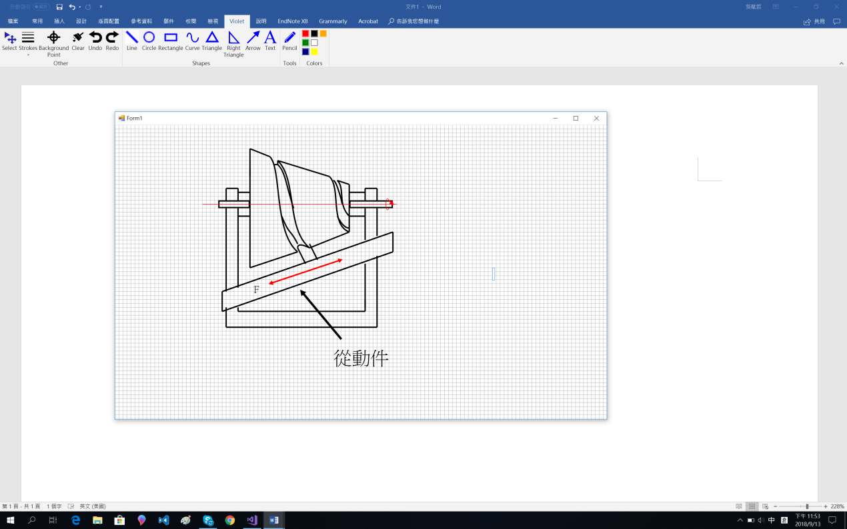
圖二

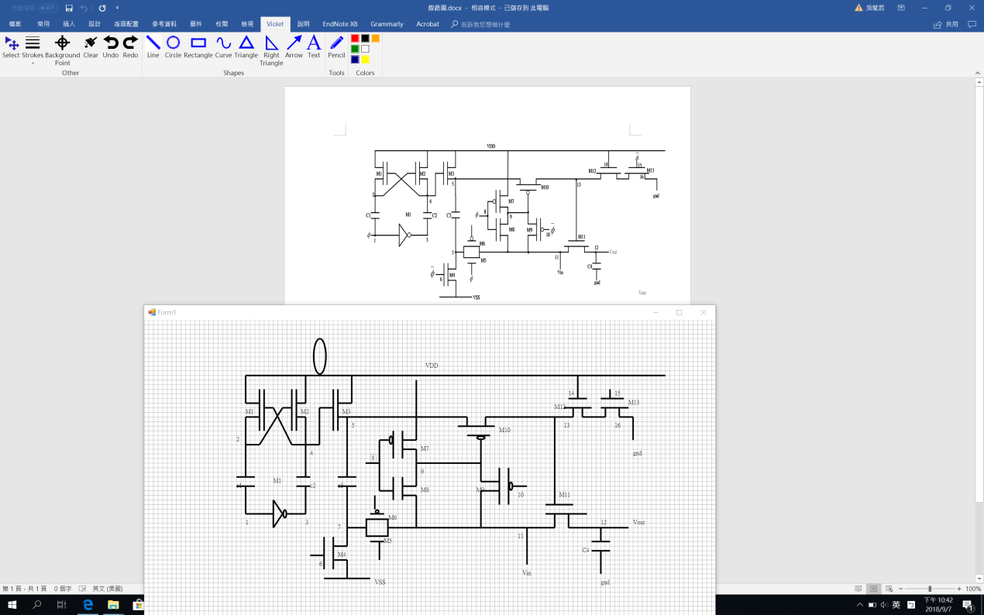
圖三

Violet和Word是可以共用的，因為用Word的人相當之多。

要發展這一個繪圖系統，我們必須要懂得相當多的數學，任何學過繪圖的軟體工程師都知道繪圖與數學的關係。我本人在過去一直使用Visio，可是我發現Violet可以提供更好的功能，使我可以更容易地畫曲線。這是因為吳教授用了比較好的數學原理。

除了數學以外，發展這種軟體必須要對作業系統有很徹底的了解，我們的圖形要顯示在螢幕上，這並不是一件容易的事，我們也不能避免使用作業系統所提供的函式庫。要使Violet和Word有關係，也不是容易的事。吳教授雖然是在大學任教，可是他不僅僅懂得很多理論，也知道很多作業系統的細節。我們應該很佩服這類教授的。

如果各位要進一步了解Violet，可以進入下面的網站

http://toreal.github.io/Violet/intro.html

我本人一直呼籲國人要愛用國貨，Linux是芬蘭的一位大學生發展的，如果沒有人用，Linux不會成為世界有名的作業系統。因此我在這裡希望各位能夠給靜宜大學的吳教授多多鼓勵，最希望的事情是很多人願意用Violet，不要再用外國人所發展的繪圖系統。

